

**ELS225**

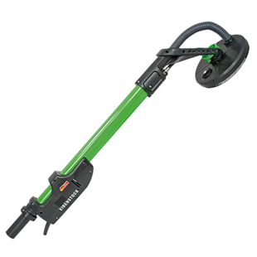

700 Watt - 1050-1600 t/min.  
Op steel, incl. set schuurpap

Roterende schuurmachine op steel, met softstartschakelaar met regelbaar toerental. Met de grote schuurschijf kunnen oneffenheden in gipsplaatnaden in wand en plafond eenvoudig glad gemaakt worden. Inclusief set schuurpapier, verpakt in stevige transporttas. Technische gegevens:

|  |  |
| --- | --- |
| Artikelnummer | 10.098.68 |
| EAN code | 4026851014207 |
| Merk | Eibenstock |
| Vermogen | 700 Watt |
| Spanning | 230 V |
| Toerental | 1.050 - 1.600 tr/min. |
| Aansluiting | M14 buitendraad |
| Schijfdiameter | 225 mm |
| Gewicht | 4,9 kg |